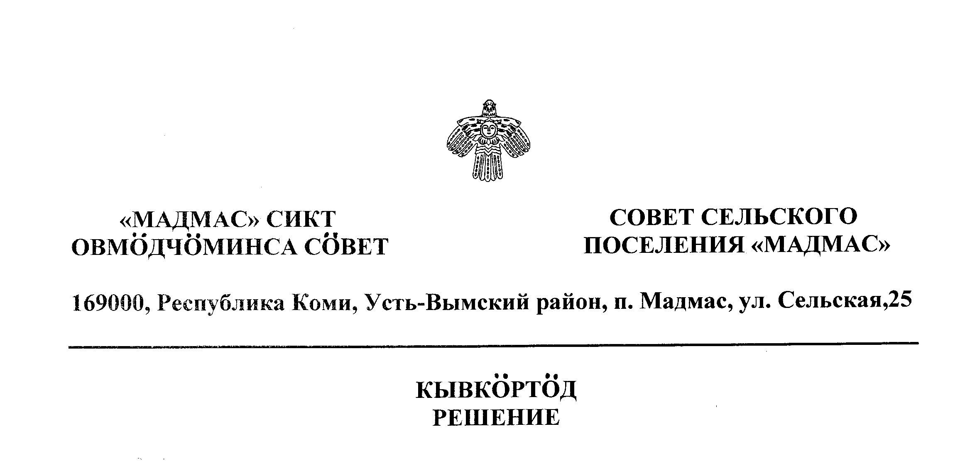
от 2015 года №
Об установлении размера платы за пользование
жилым помещением (плата за наем) в муниципальном
жилищном фонде сельского поселения «Мадмас»

Руководствуясь пунктом 3 статьи 156 Жилищного кодекса Российской Федерации, Совет сельского поселения «Мадмас»
РЕШИЛ:
1. Установить размер платы за пользование жилым помещением (плата за наем) для нанимателей жилых помещений муниципального жилищного фонда сельского поселения «Мадмас» согласно приложению.
2. Настоящее решение подлежит официальному опубликованию в районной газете «Вперед» и вступает в силу с 00.00.2016 года.

Глава сельского поселения «Мадмас» Волохова Н.В.

Приложение к решению
Совета сельского поселения «Мадмас»
от 2015г. № 3-

РАЗМЕР ПЛАТЫ
ЗА ПОЛЬЗОВАНИЕ ЖИЛЫМ ПОМЕЩЕНИЕМ
ДЛЯ НАНИМАТЕЛЕЙ ЖИЛЫХ ПОМЕЩЕНИЙ
В МУНИЦИПАЛЬНОМ ЖИЛИЩНОМ ФОНДЕ
СЕЛЬСКОГО ПОСЕЛЕНИЯ «МАДМАС»
№  п/п | Наименование услуг | Единица измерения | Размер платы без НДС (руб.)
1 | 2 | 3 | 4
1. | Здания со стенами деревянными, без одного и более видов благоустройства | 1 кв.м.  общей площади | 1,18

Примечание:
- Общая площадь жилого помещения состоит из суммы площадей всех частей такого помещения, включая площадь помещений вспомогательного использования, предназначенных для удовлетворения гражданами бытовых и иных нужд, связанных с их проживанием в жилом помещении, за исключением балконов, веранд, лоджий и террас (п.5 ст.15 Жилищного кодекса РФ).
- Установленные размеры платы за наем жилья определяются произведением, исходя из общей площади жилого помещения и установленного размера платы за 1 квадратный метр общей площади жилого помещения.

